http://www.hwayue.org.tw/thrangu/LamaTeaching01_4.htm
阿呀 巴嘎彎 悲夏賊 咕魯 悲主以呀 巴拉巴 誰布嚕哇 布拉尼 達吶 比些司 比司達吶 那嘛
瑪哈呀納 蘇答啦(梵文發音)
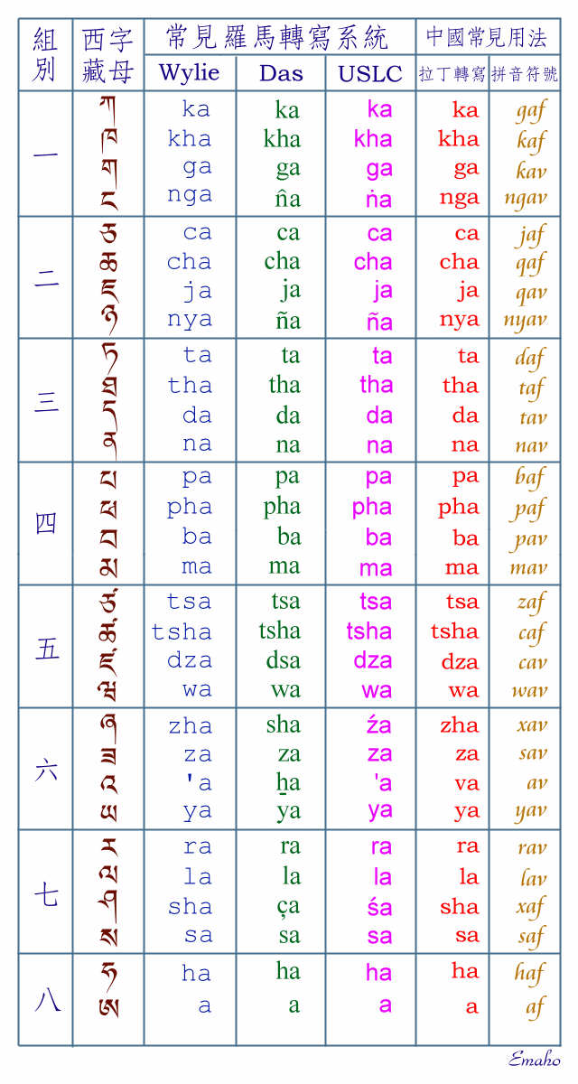
transrule1(Wylie).gif
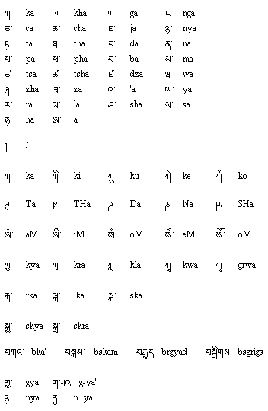
Medicine Buddha Seed Syllable
sound: bhai
sanskrit seed syllable

簡易羅馬拼音：3.om baisajye baisajye 4.baisajya samudgate 5.svaha
傳統漢字音譯：3.唵 鞞殺逝 鞞殺逝 4.鞞殺社 三沒揭帝 5.莎婆訶
簡易漢字音譯：3.唵 百沙傑 百沙傑 4.百沙加 三木的軋貼 5.刷哈
咒語漢語翻譯：：3.唵！藥！藥！ 4.藥生起來！ 5.刷哈！
(3)咒語主文：
唵(om)是咒語中心內容常見的起始句。鞞殺逝(bhaisajye，百沙傑)來自bhaisajya，藥之意。咒語用字精簡，往往只是幾個單字，幾乎不用完整的句子。
(4)祈願祝禱文：
在咒語主文及結語間，常會有一段祈求本咒成就的祈願祝禱文。本咒此段可說是「祈求生起能解除眾生病痛的藥」之意。
鞞殺社(bhaisajya)是藥，三沒揭帝(samudgate)來自samudgata，出生、出現、成就之意；英文為risen up, come forth, appeared, begun等意。
梵文屬印歐語系，用英文比用中文易解讀。三沒揭帝(samudgate)的字源是sam+ud+√gaj (gate)。sam的英文是together；ud是up；gaj是go之意，而梵文gate為英文的gone，因此samudgate的英文為gone up together或risen up together之意。細心的讀者也許會想起心經的咒語中也有sam與gate，即波羅僧揭諦(para+sam+gate)。各種咒語用字常相同，多學幾個咒語就會發現學習梵文咒語並不難，因多半的字都通用而易認得。
(5)結語：
莎婆訶(svaha)是咒語最常見的結尾語。有吉祥、成就之意。

《藥師心咒》解讀與結構解析(1)漢傳心咒
藥師咒有大咒、小咒之分；大咒就是上文所說的咒語全文。小咒即心咒，其內容在漢、藏、日各有不同說法：漢地流通者，即上述咒語主文「唵」之後的部份：「唵！鞞殺逝，鞞殺逝，鞞殺社，三沒揭帝，莎訶！om bhaisajye bhaisajye bhaisajya samudgate svaha」（意為：唵！藥！藥！藥生起來！刷哈！）。
(2)藏傳心咒
藏傳的〈藥師小咒〉類似漢傳的用法，但咒文較長，且依傳承尚有長短之分，長的為： tadyatha om bhaisajye bhaisajye maha bhaisajye bhaisajye raja samudgate svaha，意為：唵！藥！藥！大藥！藥王！生起來！刷哈！可見咒文有四次的bhaisajye。短的則少了一次，即少了raja之前的bhaisajye，而只有三次，亦即將「大藥、藥王」併稱為「大藥王」。流通的音樂帶以三次的較常見。
通行藏傳發音與梵文念法不同，其心咒念成deyata om bekanje bekanje maha bekanje raja samudgate soha。不同之處在deyata, bekanje與soha。藏傳何以如是發音的理由，我留在下幾期的藏傳阿彌陀小咒一文中再談。
(3)日傳心咒
小咒的另一種說法是日本東密、台密的習慣用法，他們的〈藥師小咒〉是根據唐．阿地瞿多所譯《陀羅尼集經》卷二，或金剛智所譯《藥師如來觀行儀軌法》等所記之〈藥師琉璃光佛印咒〉。咒文為：「唵！呼嚧，呼嚧，戰馱利，摩橙祇，莎訶！om huru huru candali matangi svaha」。另據田久保周譽的研究，小咒還有：「唵 戰馱 祇哩 娑婆呵！om canda-giri svaha」，它的出處是《大正藏》924A、B的《藥師如來念誦儀軌》。
回目錄
《東西方淨土咒》解析太虛大師在《藥師經講記》中說：此經的二大功效為：(一)拔除一切業障。(二)十二神將饒益有情；是故此經亦名《十二神將饒益有情經》。
太虛大師所說的「拔除一切業障」，讓人想起前幾期介紹過的，俗名為〈往生咒〉，原名為〈拔一切業障根本得生淨土神咒〉的西方淨土阿彌陀佛咒，其與俗名〈藥師咒〉的東方淨土藥師琉璃光如來咒，有相當類似的名稱及功效。
知名佛教學者藍吉富教授曾在拙著《往生咒研究》序文中指出：「相對於阿彌陀佛西方淨土世界的來生效益，東方藥師琉璃光淨土較強調現世效益。我也覺得多數眾生皆希望現世得安樂，而較不寄望虛無飄渺的來世。」由此不難了解何以藥師法與藥師咒盛行於漢、藏、韓、日等地。隨著高齡化社會的形成，與人類破壞環境所造成的大自然反撲，相信藥師咒在將來會更盛行。
回目錄
「咒語漫談」期許
「咒語漫談」是林光明教授在美洲世界日報的專欄，固定每週一刊登。本專欄將陸續介紹梵文、梵文、悉曇與蘭札等不同咒語，更希望藉由電子報的發行，來讓更多人認識佛教咒語。
「咒語漫談」未來將至少一星期更新一次，如果各位同修對於我們的專欄有任何疑問或建議，請不吝透過任何方式與我們聯繫；如果您喜歡我們的電子報，也請您一定記得給予我們鼓勵推薦！

爹雅他 嗡 貝卡則貝卡則 瑪哈貝卡則 那 雜薩摩嘎爹 梭哈

藥師佛梵文 Baisajyagurvaiduryaprabhasa("佩殺紫野虞嚕吠女羅也薩他蘗多") 。
音譯;碑殺杜婁嚕。藏音myrobalan

嗡 排曬及也 排曬及也 排曬及牙 三母的嘎得 司乏哈
om bhai sa jye bhai sa jye bhai sa jra sa mu dga te sva ha

om bhai sa jye bhai sa jye bhai sa jra sa mu dga te sva ha
跟我学习的药师佛心咒
喋雅他 嗡 贝堪则 贝堪则 玛哈贝堪则 喇杂萨目 嘎喋梭哈

